ПАЛ ТРАВЫ
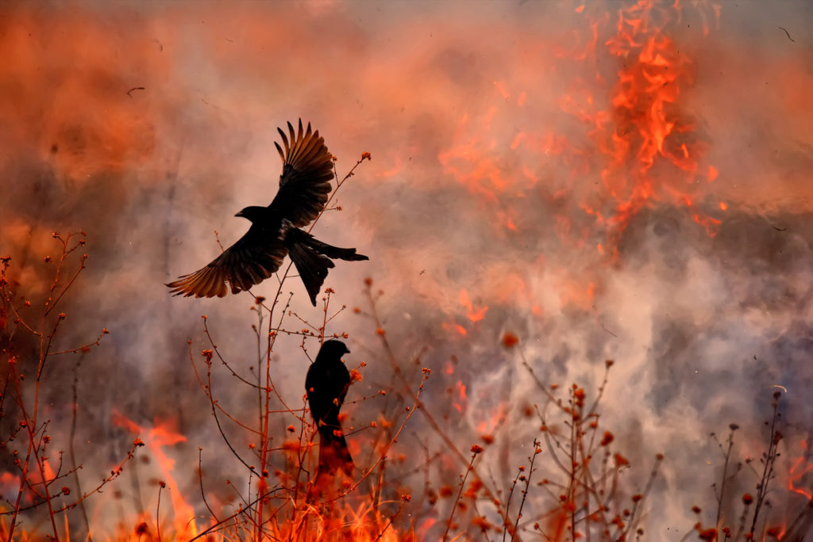

Травяные палы приносят природе, хозяйству, здоровью и жизни людей существенный и разнообразный вред. Бесконтрольное сжигание прошлогодней травы и мусора доставляет немало хлопот пожарной охране. Количество выездов пожарных подразделений на подобные загорания достигает максимальных значений: до 200 раз в сутки. Казалось бы, такая обычная для весны процедура как очистка территории от мусора не должна иметь каких-либо последствий, однако все происходит с точностью наоборот. Разводя костер, люди забывают о том, что огонь нужно контролировать. Вследствие чего огонь распространяется на жилые дома и постройки, а нередко наносит травмы и забирает человеческие жизни.
Среди населения ходит миф, что сжигание прошлогодней травы ускоряет рост молодой. Сухая трава не является преградой для молодой поросли. Сжигая сухую траву, люди нарушают процесс образования перегноя и обедняют почвенное плодородие. Палы травы ослабляют рост растений. Во время палов погибают многие насекомые, пожары вызывают гибель кладок и мест гнездовий птиц. При поджогах травы гибнут также все полезные почвенные микроорганизмы. При травяном пожаре гибнут от огня или задыхаются в дыму практически все млекопитающие, живущие в сухой траве или на поверхности почвы. Опасность сухой травы заключается в том, что она способна вспыхнуть от любой искры. Огонь возникает моментально, и распространяется на открытых участках с сухой растительностью примерно со скоростью 5 км/час. Особенно опасно такое явление при наличии ветра.
ОНДПР и ПСО Красносельского района напоминает:
- В каждой семье тщательно продумайте все меры безопасности при проведении отдыха и обеспечьте их неукоснительное выполнение, как взрослыми, так и детьми;
- На садовых участках во избежание пожаров не поджигайте траву, не сжигайте мусор (лучше закапывать его в подходящем месте); а если вы это все же начали делать, то обязательно контролируйте ситуацию;
- Не оставляйте в местах отдыха непотушенные костры, спички, окурки, стеклянные бутылки (на солнце они работают как увеличительные стекла, фокусируют солнечный свет и поджигают траву, мох и т.д.);
- Не жгите траву, не оставляйте горящий огонь без присмотра;
- Тщательно тушите окурки и горелые спички перед тем, как выбросить их;
- Не проходите мимо горящей травы и детской шалости с огнём, при невозможности потушить пожар своими силами, звоните в ЕДИНУЮ СЛУЖБУ СПАСЕНИЯ по телефону «01» (с сотовых телефонов – 112).

ОНДПР и ПСО Красносельского района
21.04.2020

